15.3分式方程
专题一 解分式方程
1．方程的解是 ．
2．解分式方程：．

3．解分式方程：+＝．

专题二 分式方程无解
4．关于x的分式方程无解，则m的值是（ ）
A．1 B．0 C．2 D．–2
5．若关于x的方程无解，则m的值是______．
6．若关于x的分式方程无解，则m的值为__________．
专题三 列分式方程解应用题
7．甲、乙两班学生参加植树造林．已知甲班每天比乙班少植2棵树，甲班植60棵树所用天数与乙班植70棵树所用天数相等．若设甲班每天植树x棵，则根据题意列出方程正确的是（ ）
A． B．
Ｃ． Ｄ．
8． 为了改善生态环境，防止水土流失，某村计划在荒坡上种480棵树，由于青年志愿者的支援，每日比原计划多种，结果提前4天完成任务.原计划每天种多少棵树？

9．某校为了进一步开展“阳光体育”活动，计划用2000元购买乒乓球拍，用2800元购买羽毛球拍．已知一副羽毛球拍比一副乒乓球拍贵14元．该校购买的乒乓球拍与羽毛球拍的数量能相同吗？请说明理由．

状元笔记
【知识要点】
1．分式方程
分母中含未知数的方程叫做分式方程．
2．解分式方程的一般步骤
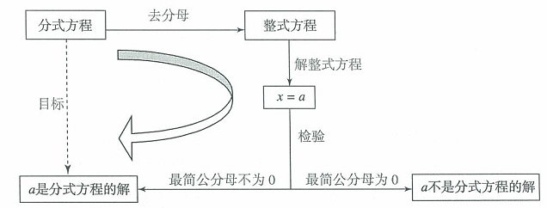
【温馨提示】
1．用分式方程中各项的最简公分母乘方程的两边，从而约去分母．但要注意用最简公分母乘方程两边各项时，切勿漏项．
2．解分式方程可能产生使分式方程无解的情况，那么检验就是解分式方程的必要步骤．

参考答案:

1．x=6 解析：去分母，得2x+3＝3(x－1)，解得x＝6，经检验x＝6是原方程的解．
2．解：方程两边乘，得，解得．检验：当时，＝0，故不是原方程的解，所以，原分式方程无解．
3．解：方程两边乘x(x+2)，得3x+x+2=4，解得x=．经检验：x=是原方程的解．
4．A 解析：方程两边成x－1，得x－2（x－1）=m，解得x=2－m．∵当x=1时分母为0，方程无解，∴2－m=1，即m=1时，方程无解．故选A．
5．0 解析：去分母，得，，即3x=6－m．∵方程无解，∴x=2．把x=2代入3x=6－m，得m=0．
6．± 解析：方程两边都乘x－3，得x－2（x－3）=m²．∵原方程无解，∴x=3．把x=3代入x－2（x－3）=m²，得m=±．
7．B 解析：设甲班每天植树x棵，则乙班每天植树（x+2）棵，甲班植60棵树所用的天数为，乙班植70棵树所用的天数，可列方程为=．故选B．
8．解：设原计划每天种棵树，实际每天种树棵，根据题意，得
．
解这个方程，得x=30．
经检验x=30是原方程的解且符合题意．
答：原计划每天种树30棵．
9．解：不能相同．理由如下：设该校购买的乒乓球拍每副x元，羽毛球拍每副（x＋14）元，若购买的乒乓球拍与羽毛球拍的数量相同，则
，解得x＝35．
经检验x＝35是原方程的解．
但当x＝35时，，不是整数，不合题意．
所以购买的乒乓球拍与羽毛球拍的数量不能相同．

